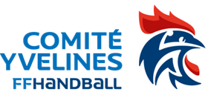 **Convocation JAJ T3 A (départemental)**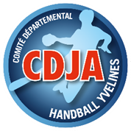

A Plaisir, le 05/04/2018,

Objet : Convocation au 3eme Stage de Juges Arbitres Jeunes Départementaux

**Cher ami,**

Nous avons le plaisir de te convier à participer au 3eme Stage de juges arbitres jeunes départementaux, comme indiqué dans le planning qui t’a été remis, celui-ci se déroulera le :

**Mercredi 18 avril 2018**

**Jeudi 19 avril 2018**

**Vendredi 20 avril 2018**

**De 9h30 à 18h00**

**Stade Aimé Bergeal**

**37 rue Louise Michel**

**78711 Mantes la Ville**

7 Passage Paul Langevin – 78370 Plaisir

Merci de bien vouloir vous munir de votre matériel arbitrage, d’une tenue de sport et d’une bouteille d’eau.

Merci de venir avec un piquenique pour le repas du midi.

**Pour tout renseignement complémentaire, téléphone rapidement au cadre responsable :**

**Séverine BOUHOURS au 06 25 70 28 82**

**ou par mail :** [5878000.SBOUHOURS@ffhandball.net](mailto:5878000.SBOUHOURS@ffhandball.net)

**Merci de nous prévenir en cas d’absence et de nous confirmer votre présence**

*Liste des JA convoqués*:



Sportivement

**Séverine BOUHOURS**

**ADS - Arbitrage 78**